МУНИЦИПАЛЬНОЕ БЮДЖЕТНОЕ ДОШКОЛЬНОЕ ОБРАЗОВАТЕЛЬНОЕ УЧРЕЖДЕНИЕ ДЕТСКИЙ САД «НЕПОСЕДА» Г. УСМАНИ ЛИПЕЦКОЙ ОБЛАСТИ

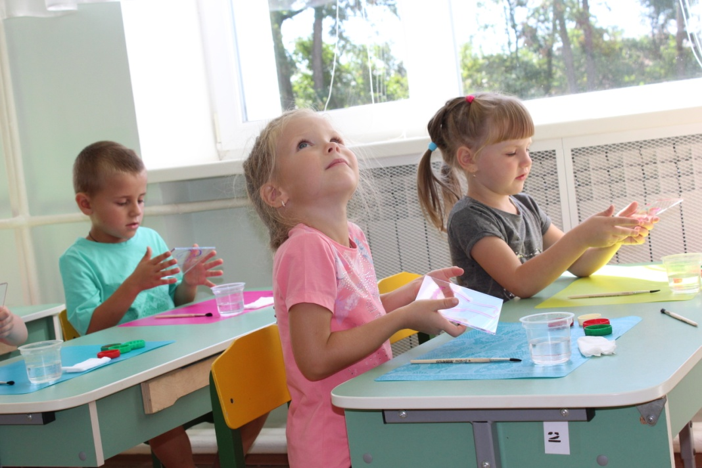

Педагогическая находка.

Подготовила: воспитатель

Слободская Мария Ивановна

2018 г.

Волшебные подарки из Стекляндии.

**Возрастная группа:** подготовительная**.**

**Интеграция ОО:** художественно-эстетическое развитие, познавательное развитие.

**Соответствие ФГОС:**

**Цель**: формирование познавательных интересов и любознательности, посредством использования оргстекла; поддержка инициативы детей в различных видах деятельности

**Задачи:**

**-**познакомить детей с профессией «Стеклодув», обогатить знания детей о свойствах стекла;

-развивать познавательный интерес и любознательность, умение фантазировать;

-воспитывать инициативность, любовь к новым открытиям.

**Наглядные пособия и оборудование:** оргстекло, почтовая коробка,SDдиск, аудиопроигрыватель, проектор, баночки с солью, глиной, землей, песком, камнями и др. блестящий песок, блестки, сухая краска, гуашь, кисточки, стаканы-непроливайки.

При разработке конспекта использовались элементы авторской технологии « Волшебная сказка стекла».

**Содержание.**

*Ребята с воспитателем сидят на коврике кружком. Воспитатель ставит перед детьми почтовую коробку.*

Воспитатель:

-Ребята, вы знаете, сегодня, когда я вышла на улицу, я увидела на пороге вот такую коробку. Как вы думаете, что в ней? *(Предположения детей)*

-Да ребята, это посылка. А вот от кого она? И как мне это узнать? *(Предположения детей)*

-Правильно. Нужно прочитать адрес.

«Волшебная страна «Стекляндия». Улица Стекляруса, стеклянный дворец № 8»

Интересно-интересно…А что там? *(Предположения детей)*

- А давайте посмотрим.

*Воспитатель с детьми открывают коробку, и поочередно рассматривают каждую вещь в отдельности (стекла, диск и записка).*

-Что это? Какая-то записка. Давайте ее прочитаем.

**Тили-тили, дили-дон.**

**Волшебство приди к нам в дом.**

-Что это? Это, наверное, какие-то волшебные слова. А что тут еще есть?

-А это что? *(Предположения детей)*

-Это, наверное, какое-то послание. А его можно как-то прочитать или посмотреть. Кто знает, что с ним делать? *(Предположения детей)*

*Включается аудиозапись.*

«Здравствуйте, ребята. Мы жители волшебной страны Стекляндии. В нашей стране живут мастера стеклянных дел. Дарим вам наши волшебные стекла, на которых мы для вас нарисовали веселые картинки. Творите и фантазируйте, и с вами обязательно будут случаться чудеса».

-Ну что, давайте получше рассмотрим стеклышки с веселыми картинками.

Дети: А где картинки?

Воспитатель: Да, действительно. Не вижу никаких картинок. Может если их перевернуть, то тогда мы их увидим? Нет. Ой, а я в стекле увидела отражение Марины, и Сережи немножко…и окошко и т. д. Да, видно стекла и правду немного волшебные, и имеют свойство все отражать. А что вы видите у себя на стеклах?

-А как вы думаете, из чего изготовлено стекло? *(Предположения детей)*

А где мы можем узнать информацию о стекле?

-Действительно ее можно прочитать в книге, найти в интернете или спросить у родителей. Но так как мы сейчас не можем это сделать, я предлагаю вам отправиться в лабараторию «Всезнайка». Вы согласны?

*Дети подходят к лабаратории, надевают белые шапочки исследователей.*

*На столе баночки с разными предметами и сыпучими материалами, стекла, инструкция по изготовлению стекла.*

-Как вы думаете, из каких индигридиентов мы можем получить стекло?

*Сначала дети выдвигают предположения, затем по инструкции отбирают индигридиенты и ссыпают их в емкость.*

Воспитатель: Ну что у нас получилось стекло?

Дети: Нет.

-Да ребята, это не простое дело изготовлять стекло. В древние времена, да и в наше время, этим делом занимается мастер. И называют его «Стеклодув». Посмотрите, как он создает чудо-стекло.

**Просмотр видеоролика «Изготовление стекла»**

-А давайте с вами ненадолго тоже превратимся в стеклодувов.

Вы попробуете надуть воображаемое стеклянное изделие, а я попробую отгадать, что у вас получилось.

**Дыхательная гимнастика «Выдувание стекла»**

*Воспитатель демонстрирует детям изделие из цветного стекла.*

-А как вы думаете, как получают цветное стекло? Для того, чтобы это понять, мы с вами проведем один интересный эксперимент. Вы согласны? А в этом нам поможет вот эта прозрачная смесь-слайм.

*Дети берут себе по кусочку прозрачного слайма и добавляют в него сухие краски или блестки разных цветов по желанию. Полученную смесь дети смешивают, затем растягивают и смотрят на свет, получается имитация цветного стекла.*

-Здорово, ребята, молодцы. Но мы с вами забыли об одной вещи. Давайте вспомним, о чем говорили мастера страны «Стекляндии» в своем необычном послании?*(Ответы детей)*

-Все верно, на стеклышках были нарисованы веселые картинки. Наверное, пока что посылка к нам добиралась, картинки стерлись. Что же делать? *Воспитатель подводит детей к тому , что на них нужно нарисовать.*

-Ребята, предлагаю вам нарисовать на этих стеклах ваше настроение.

*Детям предлагается нарисовать свое настроение кистью или с помощью трафаретов . Воспитатель демонстрирует два варианта работ.*

- Ребята, какое у вас замечательное веселое настроение. А помните, что сказали мастера: «Творите, и фантазируйте и с вами обязательно будут случаться чудеса».

-Отвернитесь от своих работ, закройте глаза и произнесите за мной:

**Тили-тили, дили-дон.**

**Волшебство приди к нам в дом.**

*Воспитатель незаметно посыпает стекла блестками*.

-Ну что, ребята у нас с вами получилось настоящее чудо? Если присмотреться, чудеса нас встречают на каждом шагу. Нужно быть только очень внимательным.

-Что вам понравилось сегодня делать больше всего?

-Вы когда-нибудь рисовали на стекле? Вам понравилось?

-Ну что же, мне пора с вами прощаться. До свидания!